# 方法介绍（含公式）

步骤4中提到的联合损失公式如下所示：



其中，是分布一致性损失,用于优化辅助模态生成器所生成的图像，缓解模态模态差异。它的定义如下所示：



N是训练阶段每一批次的训练样本的总和。和表示由可见光图像和红外图像分别生成的辅助模态图像。表示辅助模态图像经过全连接层后的输出。表示取均值。

其中，是交叉熵损失函数，它的定义如下所示：

，

N表示训练过程中的行人身份个数，y表示图像的行人身份标签，表示预测是类别i的可能性，是一个常量，这里设置为0.1.

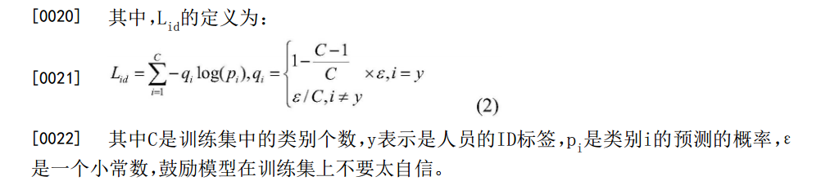

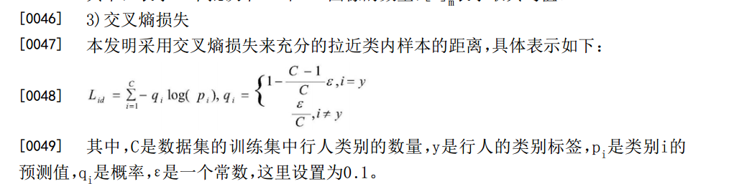

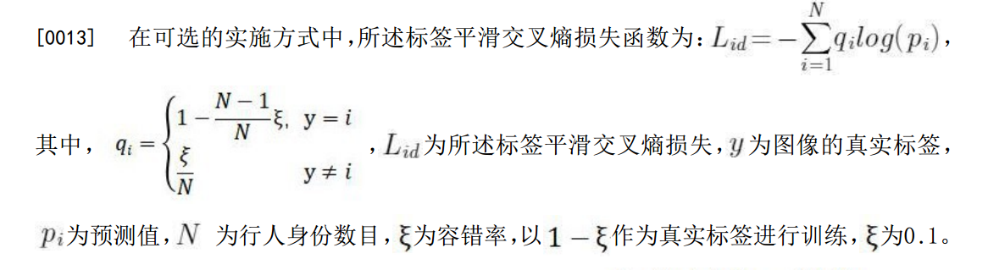

是三元组损失函数，它能帮助模型拉近不同模态、相同身份的行人特征间的距离，推远相同模态、不同身份的行人特征间的距离。在本发明中，四种模态间的三元组损失定义如下所示：



可见光图像和红外图像两种模态间的三元组损失定义如下：



N表示每种模态图像在一批次的训练样本中的数量总和，表示欧式距离，是一个阈值常量，这里设置为0.3。其他模态间的三元组损失和上面所定义的公式相似。

